Внеклассное мероприятие для 9 классов «ЭВМ-шоу»
Цель: формирование устойчивого интереса к предмету, навыков алгоритмического мышления, активизация мыслительной деятельности учащихся.
Задачи:
- проверить общий уровень эрудиции, сравнить, систематизировать, применить полученные знания
- развить навыков работы в коллективе, развитие логического и абстрактного мышления, развитие творческой активности
- воспитать чувства сплоченности и коллективизма, чувства уважения к сопернику и членам команды, ответственности.

Оборудование: компьютер, интерактивная доска, проектор, шарики, обручи,

Ход мероприятия

- Уважаемые зрители и болельщики, уважаемое жюри! Мы начинаем нашу интерактивную игру «ЭВМ - шоу». Сегодня встречаются 2 команды: команда 8-х классов и команда 9-х классов. Следить за игрой и оценивать будут члены нашего жюри: …
Конкурс №1 «Приветствие»
- Итак, открывать нашу игру будет команда ….. Жюри оценивает этот конкурс по 5-бальной системе.
Представление команд
- Спасибо командам.

Конкурс №2 «Разминка»
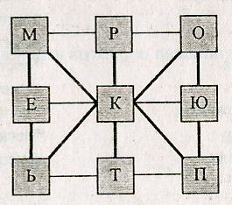
Что может быть быстрее мысли? В одно мгновение она переносит нас и к далеким звездам, и в глубину веков, и в дали будущего. Конечно, нет в природе ничего более совершенного, чем эта пронзительная способность человека с непостижимой быстротой создавать образы, отвлеченные понятия и находить обобщения. Проверим, насколько быстро вы умеете мыслить, и проведем разминку. За каждый правильный ответ Вы получаете 1 балл. Тот, кто быстрее и правильно отгадает этот ребус, и начнет разминку.
ЖЕРЕБЬЕВКА (презентация «Ребусы»)

Перед Вами слайд с конкурсами. Вы сами будете определять в какой последовательности они будут следовать. Итак первый конкурс…

Конкурс №3 «Логические задачи»
В этом конкурсе Вам предстоит решить логические задачи. На это Вам дается 5 минут.
- «Кто чем увлекается?»
В школе учатся четыре талантливых подростка: Иванов, Петров, Сидоров, Андреев. Один из них – будущий музыкант, другой - преуспел в бальных танцах, третий - солист хора мальчиков, четвертый – художник. О них известно следующее:
- Иванов и Андреев присутствовали в зале консерватории, когда там пел в хоре мальчиков солист.
- Петров и музыкант вместе позировали художнику.
- Музыкант ранее дружил с Андреевым, а теперь дружит с Ивановым.
- Андреев незнаком с Петровым, т.к. они учатся в разных классах и в разные смены.
Кто чем увлекается?
 | танцор | художник | солист | музыкант
Иванов | - | + | - | -
Петров | - | - | + | -
Сидоров | - | - | - | +
-Андреев | + | - | - | -

- «Сосуды и жидкости»
В чашке, стакане, кувшине и банке находится молоко, лимонад, квас и вода. Известно, что вода и молоко не в чашке; сосуд с лимонадом стоит между кувшином и сосудом с квасом; в банке не лимонад и не вода; а стакан стоит между банкой и сосудом с молоком. Что где?
 | молоко | лимонад | квас | вода
Чашка | - | + | - | -
Стакан | - | - | - | +
Кувшин | + | - | - | -
банка | - | - | + | -

Игра со зрителями «Пословицы»
Пока команды решают мы проведем игру со зрителями: сейчас Вам будут предложены программистские версии известных пословиц и поговорок. Вспомните, как звучат они в оригинале. Каждая верно названная пословица принесет Вашей команде 0.5 балла. Итак начинают болельщики 8 класса.
- Бит байт бережет (Копейка рубль бережет)
- Отформатировать винчестер – секунда, а восстановить – года (сломать дерево – секунда, а вырастить - года).
- Удаляй по файлику, наберешь Корзину (собирай по ягодке, наберешь Кузовок)
- Наудалял с три корзины (Наврал с три короба)
- Винчестер – зеркало души пользователя (глаза – зеркало души)
- Скажи мне, какой у тебя компьютер. и я скажу, кто ты. (Скажи мне, кто твой друг, и я скажу, кто ты)
- Компьютер памятью не испортишь (кашу маслом не испортишь)
- Не смейся над старыми компьютерами, и твой будет старым (не смейся над старыми, и сам будешь старым)
- Дареному компьютеру в системный блок не заглядывают (дареному кону в зубы не смотрят)
- Мал ноутбук да дорог (мал золотник да дорог)
- Не клавиатура печатает, а ум (не перо пишет, а ум)
- Что из корзины удалено, то пропало (Что с возу упало, то пропало)
- Без винчестера – полсироты, а без материнской платы – и вся сирота (без отца – полсироты, а без матери - и вся сирота)

Конкурс №4 «Я-компьютер»
- «…И вот черный колдун взял щепотку священной Пыли Знаний и всыпал ее в кубок с огненным напитком. Задымилась влага, потускнели краски. И выпил рыцарь одним глотком этот кубок, и открылись ему все тайны мироздания». Сергей Шведов «Черный колдун». В этой Пыли Знаний была каким-то образом записана вся история цивилизации, т.е. Пыль Знаний – это устройство для хранения информации. Для хранения информации в компьютере есть несколько устройств, которые объединяются одним общим названием «память». Так, в компьютере есть оперативная память и внешняя память.
Задания командам: Диск – это круг с шариками, Информация – это шарик, пустой круг – это оперативная память. Капитан – это процессор, который будет при помощи ложки перекачивать информацию с дискеты в оперативную память. Жюри оценивает характеристики процессора: во-первых, быстродействие, и, во-вторых, какой процессор перекачает информацию быстрее.

Конкурс №5 «Word»
Задание: из букв данного слова требуется составить как можно больше других слов. Слово «Информатика». На задание дается 5 минут.
(инок, икона, норка, норма, нота, нитка, форма, фора, фирма, факт, финт, фантик, форт, факир, фронт, формат, фара, фата, роман, рамка, романтик, рана, рама, рот, рота, рак, ром, тон, тор, тик, тон, тара, танк, ток, тмин, тариф, торф, том, тир, тина, март, мрак, мир, марка, мор, матка, манка, мак. Миф, мина, кора, катар, карман, корм, кара, кант, карат, кино, катион, Коран, комар, кофта, корма, кит, картина, кот, ком, кон, кран, крона, ар, аорта, амфора, ток и т.д.) Я попрошу представителей каждой команды выйти к интерактивной доске. Вы по очереди записываете слова, которые составили. Последний записавший слово и получает балл.
Игра со зрителями «Отгадайка»
Игра со зрителями: отгадайте слова, содержащие известную аббревиатуру ПК
- Холм, курган, вулкан: _ _ ПК _
- Орудие труда огородника: _ _ ПК _
- Головной убор: _ _ ПК _
- Головной убор с козырьком: _ _ ПК _
- Мелкая частица деревяшки: _ _ ПК _
- Канцелярская принадлежность для бумаг: _ _ ПК _
- Застежка и острая канцелярская принадлежность: _ _ _ПК_
- Лоскут ткани для хозяйственных нужд: _ _ _ ПК_
- Лодка с прочным широким корпусом: _ _ _ ПК _
- Птица, бегающая по дну водоемы: _ _ _ ПК _
- Зажим для бумаги: _ _ _ _ ПК_
- Положительный результат похода в магазин: _ _ _ _ ПК_

Конкурс №6 «Алгоритм»
В следующем конкурсе, Вам необходимо восстановить правильный порядок действий в алгоритме. За правильный ответ Вы получаете 1 балл. Начнем с команды …

Конкурс №7 «Передача информации»
Ведущий. Помните анекдот: «Встретились двое глухих. Один держит в руке удочку. Другой спрашивает : «Ты на рыбалку собрался»»- «Да нет , на рыбалку»- «А я думал, ты на рыбалку…».
Информация была передана, но до адресата не дошла. При любом обмене информации должны существовать приемник и источник, иначе этот объем не будет иметь никогда смысла. Сейчас две команды по очереди в роли приемника и источника информации. А передавать информации они будут невербальным способом, т.е с помощью мимики жестов. Задача: как можно точнее передать информацию.
Жюри будет оценивать конкурс по пятибальной системе. Прошу капитанов получить у меня задания.

Задание конкурса: изобразите мимикой и жестами (на дисках):
Для команды 1 : принтер; компьютер завис;
Для команды 2 : компьютерная мышь; мальчика, играющего в компьютерную игру;

Конкурс №8 «Домашнее задание – Сказка о компьютере»

Пока готовится 1 команда, проведем игру со зрителями:
У вас есть возможность помочь командам, за которые вы болеете. Вам нужно вспомнить фильмы, в названии которых есть число. Кто называет последний фильм, приносит своей команде дополнительный бал.

Пока готовится 2 команда, мы предлагаем зрителям отгадать кроссворд:
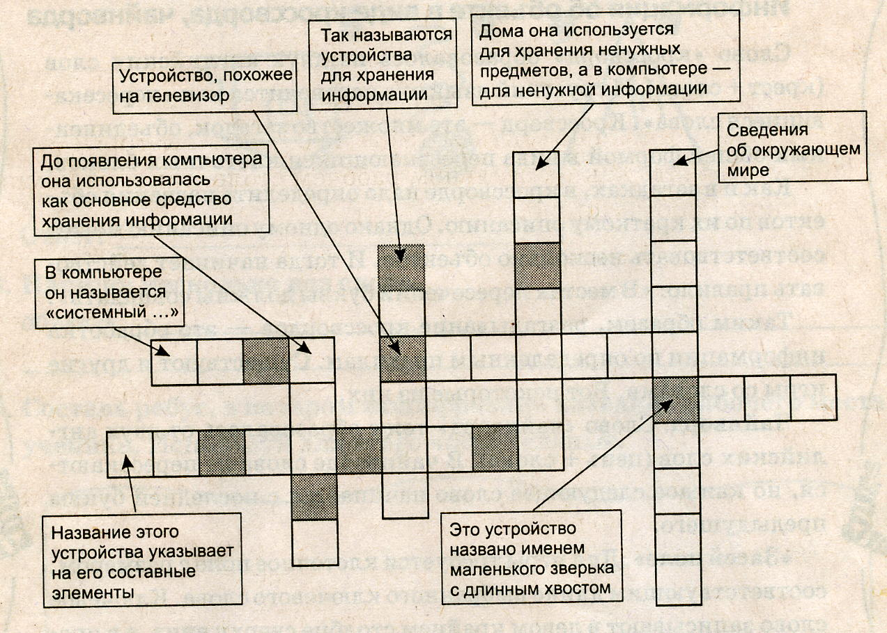

Подведение итогов, награждение.
Вот и подошло к концу наше мероприятие, мы просим Жюри огласить результаты игры.

Сценарий сказки одной из команд.
Алеша Попович спасает компьютерный мир

Однажды в компьютерной стране появился злой волшебник. И наслал он на единственный компьютер в этой стране вирус (на сцене появляется колдун и ворожит над ПК. Затем забирает ПК и уходит со сцены).
А в этой стране жил тогда Алеша Попович (выходит на сцену) И решил он свой компьютерный мир спасти.
-Я спасу этот мир!
Идет Алеша Попович и видит: лежит на дороге 3G модем, голосом человечьм молвит:
- Возьми меня с собой Алеша Попович, я тебе пригожусь: на мне еще целых 2 месяца безлимитного интернета!
Подумал Алеша Попович и взял 3G модем с собой (идут вместе)
Идет Алеша Попович с 3G модемом в поисках единственного компьютера и видит: лежит на тропинке флешка.
- Возьми меня с собой Алеша Попович, я тебе пригожусь: на мне антивирус есть!
Подумал Алеша Попович и взял флешку с собой.
Скоро сказка сказывается да не скоро дело делается.
Три дня и три ночи шли они в поисках компьютера, и на 4 день вышли к поляне (Аня раскидывает цветы). Смотрят они и видят - на поляне вирус проказничает!
- Заражу, заражу, будет вирусов много…(раскидывая шарики)
Тут сказал Алеша Попович:
- Вот же он наш единственный компьютер!Кто мне тут помощь свою предлагал?
- Я, Я, Я (перебивая друг друга. кричат флешка и3G модем ).
-Мы, - закричали хром флешка и 3G модем.
- Ничего у Вас не получится – ехидно заметил вирус.
Взял тогда Алеша Попович флешку и установил антивирус.
-Старенький я, обновите мне вирусные базы!
Вот и 3G модем сгодился,
- Стал я сильным и молодым. Теперь я излечу компьютер от вирусов.- сказал антивирус.(уничтожает вирусы, лопая шарики)
- Излечивают, удалюяют… - вирус
Изгнал антивирус злобный вирус из компьютера, и молвил:
-Используйте антивирус!!!
Конец!
Действующие лица:
Алеша Попович – Четвертинский Никита
Злой колдун\антивирус – Ашихмин Данила
Флешка – Купко Таня
3G модем – Булаева Катя
Вирус – Королева Аня
День и ночь – Дронов Антов
Текс читал – Кречин Дима
Автор сказки - МЫ (хором)

